**Отчет по самостоятельной работе №2**

**по дисциплине МДК 01.01 “Технология разработки программного обеспечения”.**

Выполнила: студентка

группы 319

Попова Маргарита Вячеславовна

Дата 21.11.2024

**Цель работы**

Изучить процесс установки и настройки веб-сервера Apache на ОС Ubuntu для обеспечения работы веб-приложений.

**Основная структура задания**

Задание 1: Установка Apache

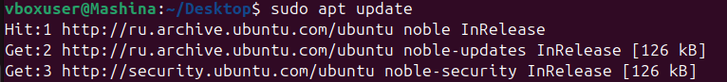Установите Apache с помощью пакетного менеджера apt.

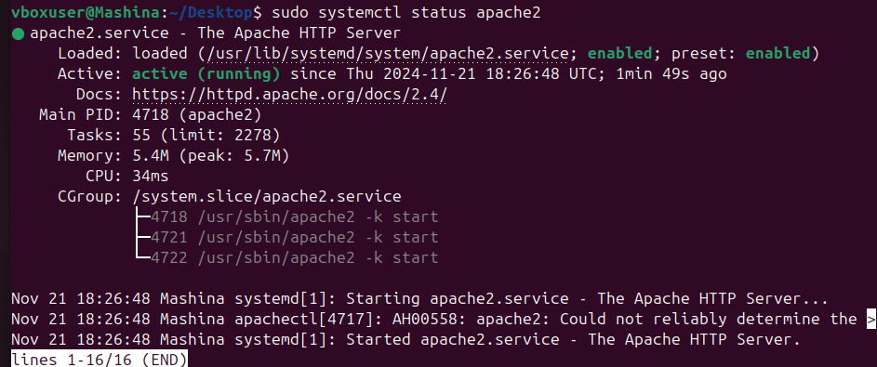Убедились, что веб-сервер запущен при помощи команды.

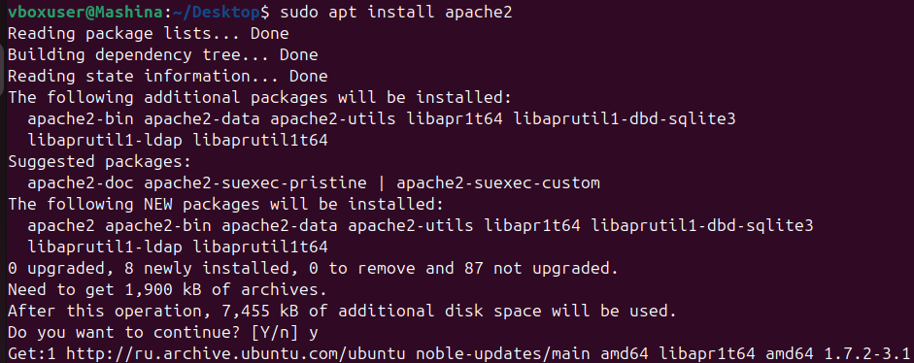

Задание 2: Настройка брандмауэра

Открыли доступ к порту 80 с помощью IPTABLES.

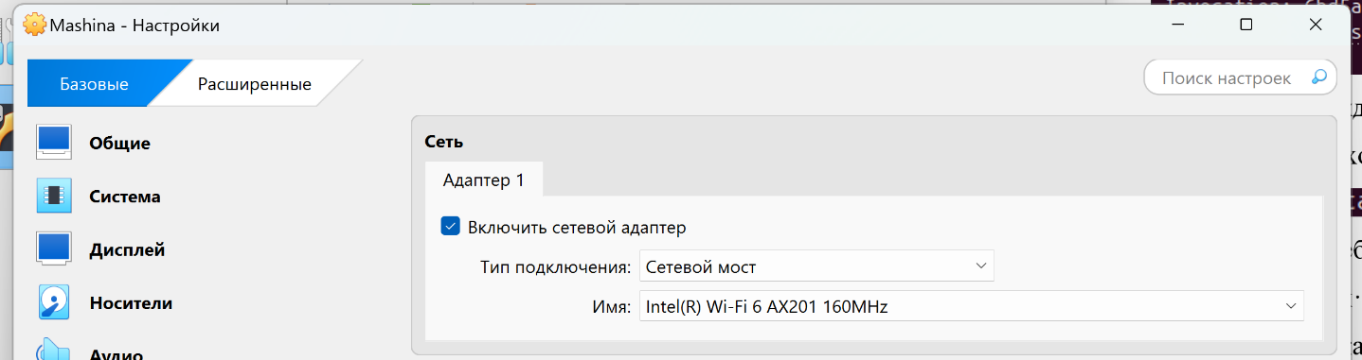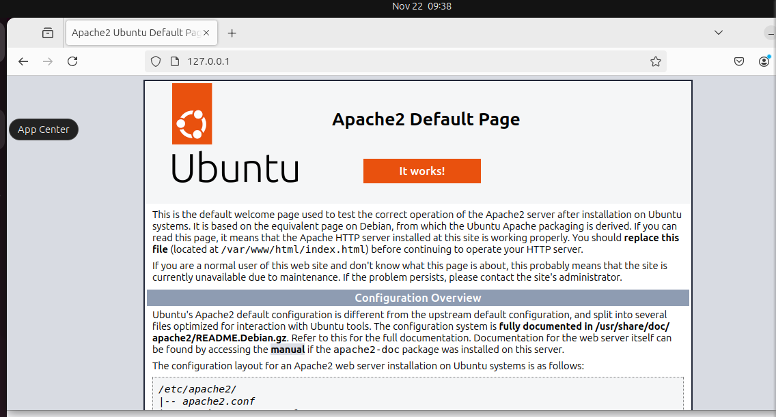Убедились, что веб-сервер доступен через браузер. Для этого в настройках виртуальной машины выбрали сеть «Сетевой мост».

Задание 3: Настройка виртуальных хостов

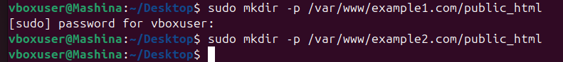Настроили виртуальные хосты для размещения нескольких сайтов на одном сервере.



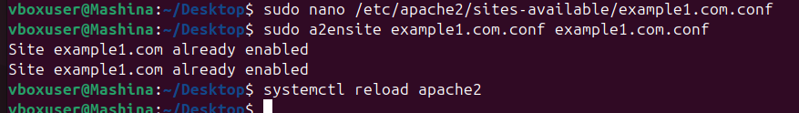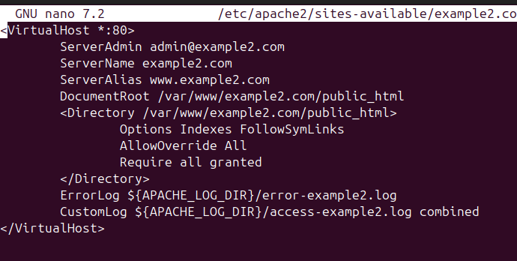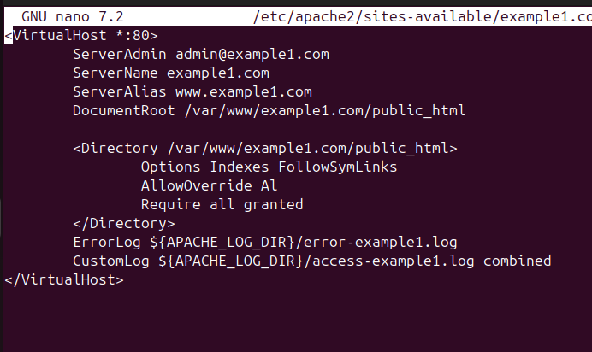Активировали виртуальные хосты и перезапустили Apache.

Убедились, что система работает корректно.

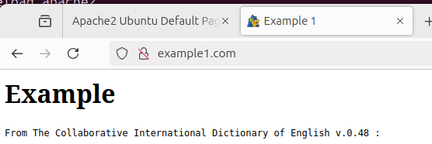

Задание 4: SSL-сертификаты

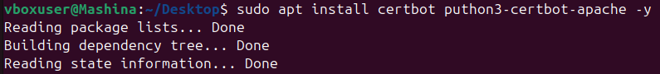Установили и настроили SSL-сертификаты для обеспечения защищенного соединения.

Настроили SSL-сертификаты.

Задание 5: Оптимизация Apache

Настроили параметры конфигурации для оптимизации производительности веб-сервера.

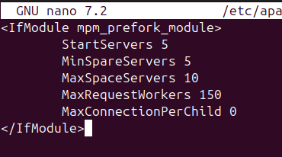

Проверили производительность веб-сервиса при помощи команды.

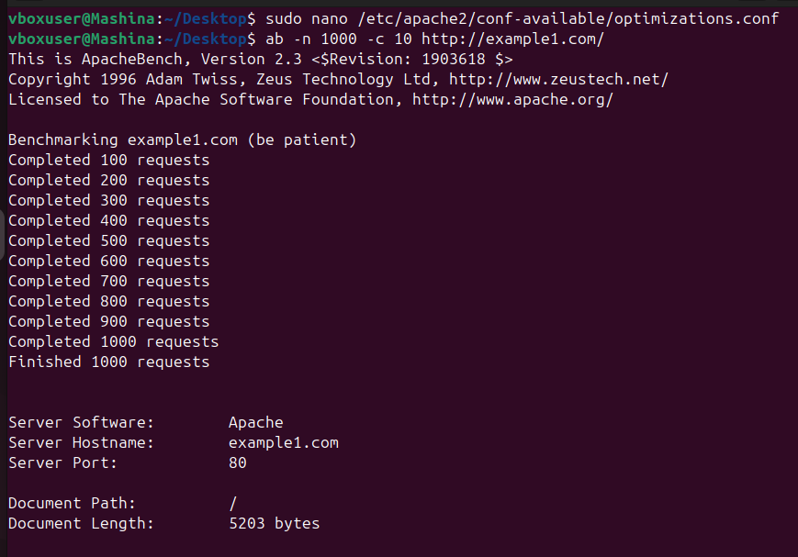

**Выводы работы**

В ходе выполнения практической работы мы изучили процесс установки и настройки веб-сервера Apache на ОС Ubuntu для обеспечения работы веб-приложений.